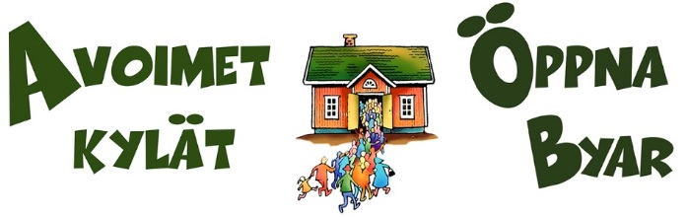
Mediatiedote 26.5.2015

KYLÄT AVAAVAT OVENSA LAUANTAINA 6.6. – Etelä-Karjalassa mukana 44 kylää
Kylät ympäri Suomen toivottavat kaikki tervetulleiksi tutustumaan kylien toimintaan, kyläläisiin sekä kylien palveluihin Avoimet Kylät –päivänä lauantaina 6.6.2015. Päivän aikana on mahdollisuus poiketa lähikylillä, tutustua itselle vieraisiin kyliin tai vaikkapa tehdä koko päivän kesäinen kiertoajelu maaseudun maisemiin.
Etelä-Karjalassa päivässä on mukana 44 kylää. Jokainen kylä järjestää oman näköisiään tapahtumia: on patikointiretkiä, laserammuntaa, leikkimielisiä urheilukisoja tai taidenäyttely, peräkonttikirppis, jopa kalteritango-karaokekisa! Muutamassa kylässä pääsee heittämään talviturkkinsa ja toisessa tansseihin.
Lähes 20 kylässä lapset ja lapsenmieliset pääsevät lisäksi aarrejahtiin. Vihjeet ovat sanallisia tai perustuvat karttakoordinaatteihin geokätköjen tapaan. Vihjeet ovat näkyvissä tapahtumapaikalla 6.6. ja/tai ne julkaistaan saman päivän aamuna Etelä-Karjalan Kylät ry:n nettisivuilla. Kätkön ensinnä löytänyt tai löytäneiden keskuudesta arvottu saa pienen lahjan kylän tapahtumasta.
Kylien monipuolisten tapahtumien järjestelyistä ja ohjelmista vastaavat kylien aktiiviset ihmiset, yhdistykset, yritykset ja toimijat. Etelä-Karjalassa päivän järjestämisestä, tiedottamisesta ja markkinoinnista vastaa Etelä-Karjalan Kylät ry yhdessä paikallisten Leader –ryhmien ja Suomen Kylätoiminta ry:n kanssa. Järjestelyyn Etelä-Karjalan Kylät ry on saanut maakunnan kehittämisrahaa Etelä-Karjalan liitolta.
Avoimet Kylät –päivä järjestetään tänä vuonna ensimmäistä kertaa valtakunnallisena. Avoimia Kyliä löytyy eteläisestä Suomesta aina Utsjoelle saakka. Tapahtuma on lähtöisin Satakunnasta, jossa päivää vietetään jo kolmatta kertaa. Päivä on ollut sekä kylien että kävijöiden suosiossa.
Päivän tarkoituksena on tuoda esille kyläelämää sekä kylien aktiivista toimintaa ja tarjontaa. Päivä on myös erinomainen mahdollisuus kaikille maallemuutosta tai vapaa-ajanasumisesta maalla haaveileville käydä tutustumassa kylien tonttitarjontaan ja palveluihin.
Tervetuloa kylään tutustumaan kylien toimintaan, harrastusmahdollisuuksiin ja elämään maaseudulla!

Etelä-Karjalan Kylät ry on vuonna 1998 perustettu maakunnallinen kylien yhteenliittymä. Toimintamme tarkoituksena on Etelä-Karjalan paikallisyhteisöjen tukeminen sekä alueiden kehittäminen ja elinvoimaisuuden vahvistaminen. Toimimme kylä- ja asukastoiminnan edunvalvojana sekä edistämme maakunnan omaehtoista ja paikallislähtöistä toimintaa.
Suomen Kylätoiminta ry eli SYTY edistää valtakunnallisesti kylätoimintaa ja muuta paikallislähtöistä kehittämistä. SYTY toimii maaseudun kehittämistä edistävien järjestöjen ja kylien valtakunnallisena yhteistyöelimenä.

Lisätietoja ja kylien tapahtumat Etelä-Karjalassa:

http://kylat.ekarjala.fi Sivuilla osallistuvien kylien ohjelma ja yhteyshenkilöt, joilta voi kysyä lisää

tai: Terhi Ojanen, kyläasiamies, Etelä-Karjalan Kylät ry
puh. 040 939 4099, terhi.ojanen@taipalsaari.fi

Valtakunnallinen päivä:
avoimetkylat.fi
Hanna Ruohola, 044-357 6181, hanna.ruohola@satakylat.fi

